MX-UPS-07 规格参数
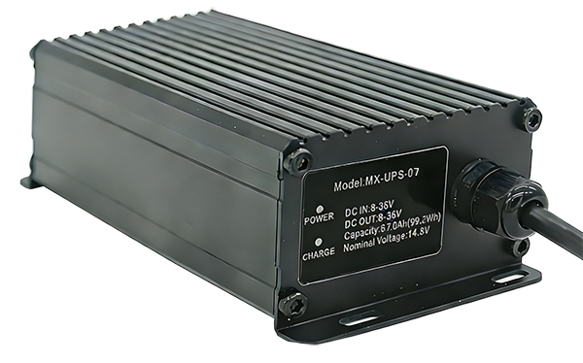
产品简介
是一种用在车辆上的，利用蓄电池来产生车载（8-36V）电能的变换装置。主要用于在特殊情况下对车辆上的监控设备进行临时供电。

产品优势
- 密封外壳，防水防尘
- 车辆电源断电后可自行供电
- 配合主机可自行设定供电时间

核心参数
目录 | 参数 |  |  | 注释
材质 | 铝合金
电源输入 | 8---36V
电池参数 | 18650锂电池组
电池容量 | 6700mAh
电池额定电压 | 14.8V |  |  | 4*3.70V
充电结束电压 | 16.8V |  |  | 4*4.20V
放电截止电压 | 11V |  |  | 4*2.75V
充电电流 | 2A
充电时间 | ＜4h
最大输出电流 | 7A
尺寸 | 79x48x140.2mm
重量 | About 1400g
防水等级 | IP66
工作环境温度 | 充电 | 0~45℃ |  | 注意：不要将设备安装在热源附近
工作环境温度 | 放电 | -20~50℃ |  | 注意：不要将设备安装在热源附近
工作环境温度 | 存储 | -20~45℃ |  | 注意：不要将设备安装在热源附近
指示灯 | PWR | 红色 |  | 输入有电长亮，无输入长灭
指示灯 | CHG | 绿色 |  | 涓流充电快闪，恒流充电常亮，充满长灭
输入电压说明 | 输入10-19V | 升压充电 |  | 充电效率92%，自动切换
输入电压说明 | 输入19-36V | 降压充电 |  | 充电效率96%，自动切换
输入电压说明 | 备注：输入线材尽量使用16号（1.3平方）线材
输出电压说明 | 输入0-9V | 切换为电池电压，12-16.5V |  | 备注：输入低于9V，切换为电池供电。输入高于9V为输入供电
输出电压说明 | 输入9-36V | 输出随输入电压9-36V |  | 备注：输入低于9V，切换为电池供电。输入高于9V为输入供电
放电时长说明 | 电池功率99.2Wh。举例 MDVR设备12V供电，电流1.5A，功率为18Wh 99.2Wh/18Wh=5.51h
接线说明 | 方案1：输入PWR+与ACC接在一起，通过ACC点火开关控制。ACC开关关闭后，UPS切换为电池给外设供电。ACC打开后则汽车电平给外设供电，同时UPS开启给电池充电。（见下图） 方案2：输入PWR+和PWR-接汽车电瓶正负极，ACC接点火开关。ACC关闭后，会切换到UPS电池供电，直到UPS耗到电池电压低于汽车电瓶电压。（注意：该方案只适合12V车辆，并计算好电池充电时间和放电时间来设置ACC延时关机时间，来保证ACC关闭后不会使用到汽车电瓶的电）。（见下图）
接线说明 | 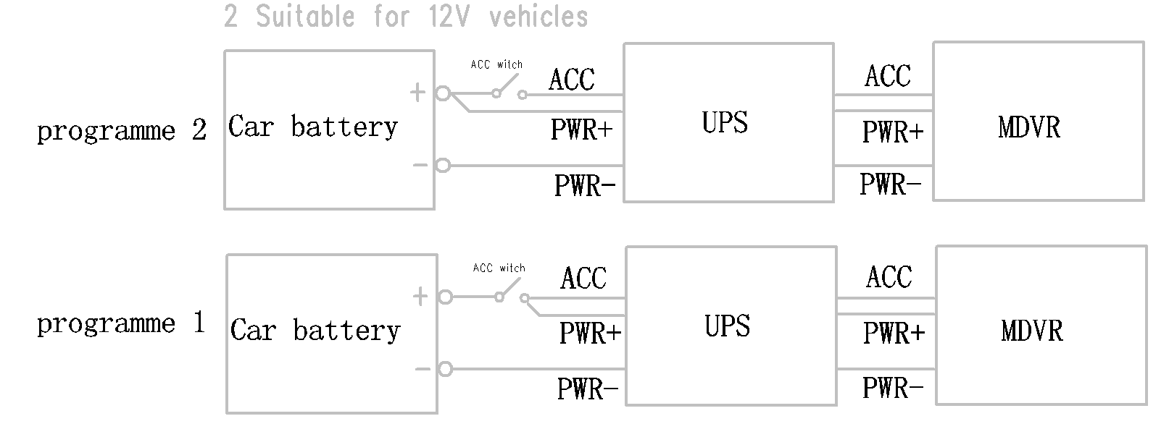
线材颜色说明 | 输入线 |  | 红 | 电源输入正极
线材颜色说明 |  |  | 黑 | 电源输入负极
线材颜色说明 |  |  | 黄 | ACC点火线
线材颜色说明 |  |  | 绿 | 悬空
线材颜色说明 | 输出线 |  | 红 | 悬空
线材颜色说明 |  |  | 黑 | 电源输入负极
线材颜色说明 |  |  | 黄 | ACC点火线
线材颜色说明 |  |  | 绿 | 电源输出正极

